ثانوية الشهيد الشريف لرقط السنةالدراسية 2012/2013
راس الوادي المدة 2 سا
المستوى ج م ع
******************** *********************
التمرين الأول :
نعتبر العبارات التالية : $A=2x-1$ , $B=x-1$ وَ $D=x^{2}-1$
- انشر وبسط مايلي : $A-B-3D$ وَ $A^{2}-2B^{2}-5D$
- حلل العبارات التالية $D$ , $A^{2}-B^{2}$
- حل في R المعادلة التالية $D+B+A-7=0$
- ادرس اشارة $\frac{D}{A}$ ثم استنتج في R حلول المتراجحة$\frac{D}{A}≥0$
التمرين الثاني :
أ- قمنا باستجواب 20 تلميذا لمعرفة عدد مرات ذهابهم الى معرض الكتاب فكانت النتائج المحصل عليها
كمايلي: 1 , 2 , 6 , 3 , 4 , 5 , 3 , 3 , 2 , 1 ,6 , 2 , 5 , 3 , 2 , 2 , 5 , 4 , 6 , 4 .
- ضع هذه السلسلة الإحصائية في جدول توزيع تكراري ثم اذكر فيه التكرار المجمع الصاعد والتواتر
المجمع الصاعد
- عين المنوال لهذه السلسلة
- احسب الوسيط $med$ لهذه السلسلة
- اعد تصنيف هذه السلسة في جدول لفئات متساوية الطول طول كل فئة 2 والفئة الأولى هي]3,1]
احسب الوسيط $med$
التمرين الثالث:
$f$ الدالة المعرفة على $R-\left\{-2\right\}$ كمايلي :$f\left(x\right)=\frac{x}{x+2}$ و $c_{f}$ تمثيلها البياني في مستوي منسوب الى معلم متعامد ومتجانس موضح في الشكل المقابل .
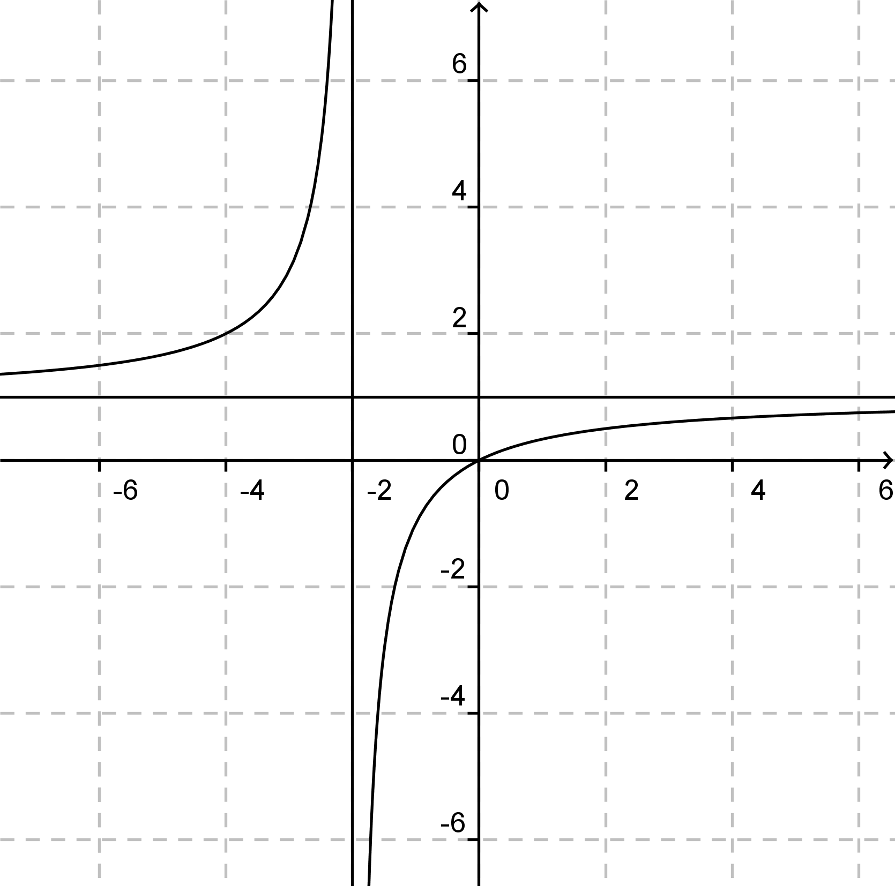
$(∆)$ مستقيم معادلته $y=1$
1. احسب $f\left(0\right)f\left(-3\right)$
2.عين جدول تغيرات الدالة $f$ على المجال $\left[-2,+∞\right[$
3.عين قيم حيث : $f\left(x\right)=0$
4. حل بيانيا المتراجحة :$f\left(x\right)>0$
5. ادرس اشارة $f\left(x\right)$ على المجال $\left[-2,+∞\right[$
6. عين قيم $x$ حيث :$0< f\left(x\right)<1$.
7.$g$ الدالة المعرفة على Rكمايلي :$g\left(x\right)=3x$
- ارسم ${}_{g}$ في نفس المعلم السابق
- حل بيانيا المعادلة $f\left(x\right)=g(x)$
**********بالتوفيق**********

